**B.A.L (Base Adresse Locale)**

Merci au personnel de la mairie d’avoir aidé nos administrés dans les démarches administratives incombant au changement d’adressage. Environ 200 personnes ont fait appel au secrétariat de la Mairie sans oublier les entreprises de Marcey qui ont pu bénéficier également d’une aide administrative de nos services.

**Chiens – Chats errants**

On voit régulièrement des signalements pour la perte d'un animal. Cependant, il existe plusieurs alternatives qui peuvent se révéler bien plus efficaces. Tout d'abord, signalons une **innovation depuis quelques années : les** [**médaillons GPS pour chats**](https://c3po.link/QMfxKTAteb)/chiens

Il existe également des solutions gratuites si vous avez perdu votre chat, votre chien et que celui-ci est identifié. vous pouvez déclarer sa perte au **Fichier National d'Identification des Carnivores Domestiques (I-CAD) sur** [**ce lien** https://www.i-cad.fr/articles/animal_perdu](https://www.i-cad.fr/articles/animal_perdu)**)** . Si l'animal est identifié par puce ou tatouage (obligatoire à partir de 7 mois), cela permettra de retrouver facilement vos coordonnées (nom et adresse) dans le Fichier National d'Identification des Carnivores Domestiques (I-CAD). Cela permettra le contact avec vous si votre animal est retrouvé. Si vous avez trouvé un animal :  
Signaler à I-CAD: Utiliser [ce lien https://www.i-cad.fr/animal_trouve](https://www.i-cad.fr/animal_trouve).Se rapprocher de la mairie : La municipalité peut vous orienter en matière d'animaux errants pour leur prise en charge et leurs soins. La gendarmerie ou la police peut également vous indiquer les coordonnées de la fourrière la plus proche ou vous désigner un vétérinaire sous convention pour soigner l’animal blessé.

**Dejections canines**

Nous habitons un joli village mais il n’est pas agréable de marcher sur une crotte de chien en allant à l’école ou chez les commerçants. Par mesure d’hygiène, tout propiétaire de chien est tenu de procéder au ramassage des déjections de son animal de compagnie sur tout ou part du domaine public.

**Tenue en laisse de nos compagnons à quatre pattes**

Vous devez tenir votre chien en laisse **s'il présente un danger** pour les personnes ou d'autres animaux domestiques. Vous **êtes responsable des dommages** que votre chien peut causer aux personnes ou à d'autres animaux domestiques.

Le règlement sanitaire départemental prévoit généralement que les chiens ne peuvent circuler sur la voie publique en zone urbaine que s'ils sont tenus en laisse.

Un chien de 1re catégorie doit être **tenu en laisse** par une **personne majeure** et **muselé** sur la **voie publique** et dans les parties communes des immeubles collectifs.

*Le non-respect de ces obligations peut être puni d'une amende de****150 €****.*

**Actualité**

**Nous ne sommes pas peu fièrs de lire ceci dans la presse !**

Le [village de Marcey-les-Grèves](https://www.ouest-france.fr/normandie/marcey-les-greves-50300/reportage-a-marcey-les-greves-pres-davranches-les-benevoles-demmaues-ont-rouvert-leur-depot-e06631ca-f06c-11ef-832a-25775758df4b) serait un endroit où il fait bon vivre. C’est en tout cas ce que révèle Le Journal du dimanche dans son classement 2025 : la commune de près de 1 300 habitants arrive à la 328e place. Les critères retenus pour établir la [liste des 500 villages](https://www.lejdd.fr/Societe/decouvrez-le-top-500-des-villages-ou-il-fait-bon-vivre-en-france-en-2025-154952) sont la sécurité, les infrastructures, les services de proximité et le cadre de vie.

(article Ouest France du 24/02/25)

**Nouveau à Marcey**

 **&** 

**Emmaüs**

39 route de Granville

**Loca +**

106 route de Granville zone commerciale du Pavé

Location de voiture, lavage, nettoyage de véhicules

**Horaires d’ouverture au public / secrétariat de la Mairie :**

Lundi : 8h30-12h / 16h-19h

Mardi : 8h30-12h / le secrétariatrépond au téléphone jusqu’à 17h

Mercredi : 8h30-12h / **après-midi sur RDV**

Jeudi : 8h30-12h **/** le secrétariatrépond au téléphone jusqu’à 17h

Vendredi : 10h-12h / répond au téléphone jusqu’à 16h

Téléphone : 02.33.58.10.57

Mail : [mairie@marceylesgreves.fr](mailto:mairie@marceylesgreves.fr)

Pour rester informé n’hésitez pas consulter le site internet de la commune et le panneau numérique Route de Granville

**Pour vous remercier du temps accordé à nous lire voici une petite douceur sous forme de recette facile**



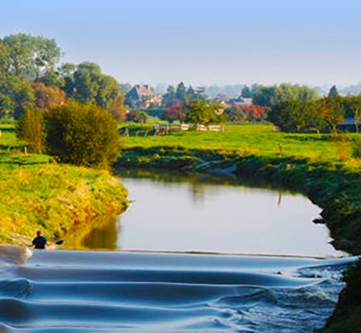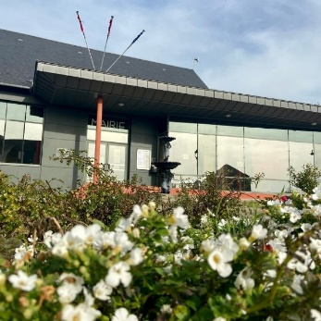

**N° 43: Janvier, Février, Mars 2025**

**LE MOT DU MAIRE**

Bonjour à chacun d’entre vous,

Comme, à chaque trimestre, le petit Marcéyen vous fait un récapitulatif des projets achevés et à venir.

J’insiste sur le fait qu’il est intéressant de le lire, car nous y écrivons aussi des informations pratiques, ce petit journal est un de nos moyens d’information, au même titre que le panneau informatif, le site et le bulletin municipal.

Je profite de ce numéro pour vous inviter à

**l’INAUGURATION DE LA SALLE COMMUNALE,**

**le samedi 22 mars**

**à 18h**

En attendant de vous retrouver, je vous souhaite une belle arrivée de printemps.

Elise ROUSSEL.

**Actualités Mme Le Maire**

Mme Le Maire s’est rendue en voyage à Auschwtiz en janvier dernier accompagnée d’autres maires.

Les élus ont d’abord visité le camp de concentration d’AUSCHWITZ, pris la mesure de l’horreur organisée.

Puis, l’après-midi, une commémoration pour les 80 ans de la libération du camp d’extermination de BIRKENAU a été organisée. Les Maires de la Manche, accompagnés du Sénateur Philippe BAS ont déposé une gerbe.

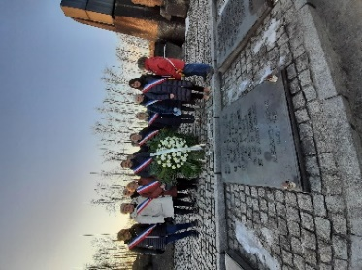

**Signature du FIR**

**(Fonds d’investissement Rural)**

Le 13 janvier dernier Mme le Maire accompagné de Monsieur PELLÉ David 1er adjoint s’est rendue à Saint-Lô pour signer le FIR

qui finance des actions en faveur de la rénovation énergétique (salle communale de Marcey), l’aménagement de voies douces (zone du Pavé, RD31)

Une subvention de 120 000 € est accordée par le conseil départemental dont 20 000 € car les projets comportent des aménagements environnementaux et en faveur de l’inclusion.



**Point sur les Travaux à venir**

**PANNEAUX PHOTOVOLTAIQUES:**

Ceux-ci seront posés sur les toitures de l’école et de la mairie en intégration à compter de la mi-mars, sauf si la météo empêche l’entreprise d’intervenir. L’installation des centrales photovoltaïques en autoconsommation permettront de couvrir environ 30% des besoins annuels, le surplus produit sera revendu à Enedis.

L’énergie produite par la mairie sera autoconsommée à 100% grâce à la mise en place d’une batterie de stockage.

Le retour sur investissement est estimé à 16 ans pour la mairie et à 19 ans pour l’école.

**Se déplacer à Marcey en sécurité, malgré la circulation intense.**

Depuis plusieurs années maintenant, nous travaillons pour le développement des mobilités douces.

Nous avons monté plusieurs projets et il s’agit aujourd’hui de tous les coordonner, afin d’avoir un plan mobilité cohérent.

* Voies cyclables Avranches / Granville sont réalisées
* Route de l’école Arc-En -Ciel : quand le lotissement du coteau sera terminé, nous y développerons une liaison partagée entre voitures, vélos et piétons.
* Aménagement foncier : Nous avons travaillé sur les circuits de Marcey, bon nombre sont prêts (listing des chemins à écrire)

Quand l’aménagement foncier sera finalisé, nous aurons une boucle qui nous permettra de faire le tour de la commune à pied.

* RCID : réseau cyclable d’intérêt départemental.

Dans le cadre du plan vélo départemental, le département en concertation avec les communes de Marcey et de Vains propose la réalisation d’une piste cyclable au niveau du chemin des grèves.

Ces travaux vont commencer à la mi-avril et dureront 2 mois.

C’est dans ce cadre que le PAV de la route de la côte est supprimé (courant mars)

**Point sur les Travaux à venir (suite)**

**Abri à vélos et station de réparation :**

Dans cette même dynamique, un abri à vélos et une station de réparation sont montés à côté de la salle communale, destinés aux usagers de l’école, aux citoyens de notre commune, mais aussi aux cyclistes itinérants.

Une seconde station de réparation va être implantée sur la route Avranches/ Granville, sous l’abri bus**.**

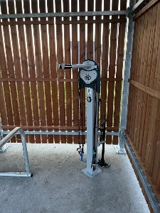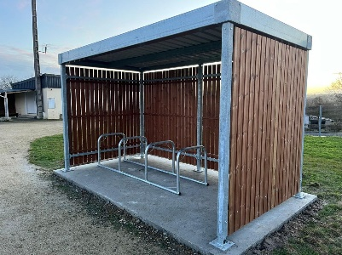

**PAV (point d’apports volontaires) au clos Hubert :**

Ce dernier va être augmenté pour compenser la suppression de celui de la route de la côte.

Les travaux vont avoir lieu du 03 au 12 mars**.**

2 conteneurs d’ordures ménagères, 3 de tri sélectif, 1 conteneur verre seront disponibles. Ils seront tous enterrés.

**Rénovation salle communale**

Le jour de l’inauguration, vous allez découvrir les travaux réalisés.

Mais je vous informe d’ores et déjà, que la municipalité proposera plus de services : possibilité d’avoir accès à un vidéoprojecteur, location de tables rondes, location de mange-debout…

Tout ceci sera consigné dans un nouveau règlement intérieur.

Pour votre complète information, nous renouvelons aussi une partie de la vaisselle.

**Manifestations Printemps-été 2025**

**Concours de belote**

Organisé par l’ACPG le 04 avril

**Répar café/Troc Plantes/Vélo Cité (réparation vélos)**



Samedi 5 avril 14h à 16h30 locaux du Centre de Loisirs

**Soirée du FC Marcey – repas dansant sur réservation**

Samedi 5 avril 19h30 / réservation : 07.50.32.20.61

 **JEUDI 1ER MAI Stade de Foot**

Inscription ouverte contacter le : 06.45.65.74.90 ou la mairie 02.33.58.10.57 mail : [mairie@marceylesgreves.fr](mailto:mairie@marceylesgreves.fr) indiquer le nombre de mètres souhaités et joindre une pièce d’identité

**Concours de belote**

Organisé par L’AFC le 13 juin

**Fête de l’école 16/06/2024**



L'Association des Parents d'Elèves (APE) du groupe scolaire organise, en lien avec l'équipe enseignante, la fête de l'école le dimanche 15 juin.

**Soirée Champêtre**

**Rectificatif**

Repas dansant sur réservation organisé par le Comité des Fêtes le 05 juillet – réservation 06.62.21.35.49

Feux d’artifice ouvert à tous

**École**

Les inscriptions pour la prochaine rentrée scolaire 2025/2026 ouvrent le 10 mars.



Le dossier d’inscription est à retirer à l’accueil de la mairie ou bien sur le site internet communal

**Vacances de Février au CLSH de la Sée**

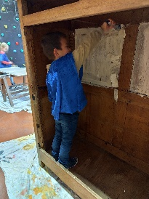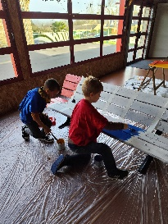

Le temps des vacances d’hiver les enfants ont pu participer à des activités sur le thème « décores et embellis ton univers » à travers des ateliers de customisation des meubles du CLSH.

Il se sont essayer également à la pâtisserie et ont pu participer à différents sorties (piscine, bowling, jeux gonflables à St James)

**RAPPEL** Le programme des vacances est en ligne 15 jours avant chaque période, n’hésitez pas à le consulter : sur le site internet de la Mairie : [**https ://.marcey-les-greves.fr/centre-de-loisirs-de-la-see/**](https://.marcey-les-greves.fr/centre-de-loisirs-de-la-see/)**Icône : centre de loisirs** ou de passer au bureau afin d’obtenir les dossiers d’inscriptions, programmes ou tout simplement prendre des informations.

**Bon à savoir :** le CLSH recrute pour chaque période de vacances des animateurs ainsi que des stagiaires BAFA. N’hésitez pas à nous transmettre votre CV et votre lettre de motivation.

**Vie citoyenne RAPPEL**

**Rappel : recensement citoyen à effectuer en Mairie**

Si vous êtes né Français, vous devez faire votre recensement citoyen **à partir de votre 16e anniversaire**. Vous devez le faire **dans les 3 mois qui suivent**. Vous avez jusqu’à la fin du 3e mois pour le faire. **À savoir** Si vous n’avez pas fait votre recensement citoyen dans ce délai, vous pouvez régulariser votre situation jusqu’à l’âge de 25 ans. La démarche à faire reste la même.

**Il est obligatoire de faire le recensement citoyen.**

**Après avoir fait votre recensement citoyen :**

Vous obtenez une attestation **de recensement**.  
Cette attestation est indispensable pour pouvoir vous inscrire avant l’âge de 18 ans à un examen (BEP, Bac...) ou un concours administratif en France.

**Rappel : Opération « argent de poche » vacances de printemps et d’été si vous avez entre 15 et 17 ans révolus déposez votre candidature en Mairie**

**Interdiction de brûlage**

L’arrêté préfectoral n°2013-322-0020 du 18 novembre 2013 instaure le principe général d’INTERDICTION DE BRÛLAGE à l’air libre des déchets verts hors activités agricoles et forestière même pour les communes rurales, et ce, tout au long de l’année.

Les déchets végétaux doivent être : compostés sur place, broyés ou emmenés à la déchetterie

**Jardinage / Bricolage**

L’arrêté du 13 juillet 2001, fixe les heures de bricolage et de jardinage à l’aide d’outils ou d’appareilles bruyants du :

Lundi au vendredi : 8h30-12h / 14h30-19h30

Samedi : 9h-12h / 15h-19h

Dimanche et jours fériés : 10h-12h

**Taille des haies, attention aux dates !**

La haie constitue un lieu de vie très important pour la biodiversité. Les travaux sur les haies sont interdits pour les agriculteurs, et fortement déconseillés pour les particuliers et collectivités, durant la période de nidification des oiseaux.

À partir de la mi-mars, la saison de nidification va commencer. Pour ne pas déranger ou déloger les oiseaux pendant cette période cruciale pour leur cycle de vie, l’Office français de la biodiversité, recommande de na pas tailler les haies ni d’élaguer les arbres du 15 mars au 31 juillet.

**Inscription sur les listes électorales**

S’inscrire en mairie ou sur servicepublic.fr. Il vous sera demandé un justificatif de domicile et une pièce d’identité.

**France services de Sartilly-Baie-Bocage Place de la mairie**

Si vous avez besoin d’aide ou de renseignements concernant : La CAF, l’Assurance Maladie, France Rénov, France Travail, MSA, Caisses de retraites, Finances Publiques, URSSAF, Point Justice, demandes de titres (ANTS) passeport, carte d’identité, carte grise. N’hésitez pas à prendre contact !

tél : 02 33 48 81 47[pauline.marie@msm-normandie.fr](mailto:pauline.marie@msm-normandie.fr)

**Ouvert tous les jours :**  Sans rendez-vous

**Village Séniors : réunion publique**

**le 15 avril à 19h à la la salle communale**

Suite au succès de la réunion publique de mai 2024 et à l'avancée significative du projet « Les Hameaux du Levant » de Marcey-les-Grèves, nous vous invitons à une nouvelle rencontre le :

**mardi 15 avril à 19h à la salle communale.**

Cette réunion sera l'occasion de vous présenter :

• **Le calendrier des travaux :** l’accord du permis de construire étant imminent, nous allons pouvoir vous annoncer les dates clés des travaux.

• **Les derniers lots disponibles :** il est encore possible d'acquérir une maison personnalisable au sein du village (échange et réservation avec l’équipe Design Promotions).

• **Un point précis sur les aménagements et les services :** maison de convivialité, présence du régisseur, boulodrome, assistance à domicile, activités …

Ce projet représente une occasion rare d'acquérir un logement neuf dans un cadre pensé pour le bien-être des séniors. Avec un emplacement stratégique et des prestations de qualité, ce

village de **32 maisons T2 & T3** est le choix idéal pour celles et ceux qui souhaitent vivre leur retraite ou investir en toute **sérénité**.

Contactez-nous au **02 33 91 08 36** ou directement sur **designpromotions.fr**

**Rendez-vous le mardi 15 avril à 19h !**

